HƯỚNG DẪN
Sử dụng phần mềm Thi đua năm 2026
(Tùy phiên bản nhưng cơ bản cấu trúc giống nhau)

MỤC LỤC
GIỚI THIỆU CHUNG 4
I. ĐĂNG KÝ TÀI KHOẢN & ĐĂNG NHẬP 4
1. Đăng nhập hệ thống 4
2. Quên mật khẩu 5
II. CÀI ĐẶT, THIẾT LẬP 6
1. Chọn các chức năng tương ứng 6
2. Thiết lập đơn vị & Báo cáo 8
2.1. Trung đoàn 8
2.2. Cấp Tiểu đoàn/Đại đội 8
2.3. Kèm theo báo cáo 8
2.4. Lưu thông tin 8
3. Thiết lập đơn vị 8
3.1. Thiết lập hiển thị và đăng nhập 9
3.2. Tỷ lệ theo quy định của E29 9
4. Quy trình thực hiện thay đổi 9
5. Cơ sở dữ liệu phần mềm 10
6. Kiểm tra cấu hình máy tính 11
7. Chứng thư số và thông tin nhóm phát triển 11
III. PHÂN LOẠI THI ĐUA & XUẤT TỆP 12
1. Tìm kiếm thông tin CBCS 12
2. Khối lệnh điều khiển hệ thống 12
3. Cập nhật và Quản lý thông tin (Thêm/Sửa/Xóa) 14
4. Theo dõi bảng danh sách và Thống kê nhanh 14
4.1. Quản lý hiển thị và tìm kiếm 15
4.2. Xuất/Nhập dữ liệu (Excel): 15
4.3. Kết nối và Thống kê 15
4.4. Tùy chọn giữ lại dữ liệu khi làm mới hằng tháng 16
4.5. Giao diện hiển thị danh sách các mức phân loại hiện có 16
4.6. Thực hiện Reset 16
IV. HƯỚNG DẪN QUẢN LÝ NHẬT KÝ PHẦN MỀM (LOG SYSTEM) 17
1. Các công cụ lọc và điều hướng 18
2. Thông tin chi tiết trong bảng nhật ký 18
3. Vai trò của Nhật ký hệ thống 19
V. QUẢN LÝ THỐNG KÊ KẾT QUẢ THI ĐUA NĂM 20
1. Công cụ tìm kiếm và lọc dữ liệu 20
2. Theo dõi diễn biến thi đua hàng tháng 21
3. Các chức năng điều khiển 21
VI. SAO LƯU VÀ KHÔI PHỤC 23
1. Sao lưu dữ liệu 23
2. Khôi phục dữ liệu 23
VIII. FILE HƯỚNG DẪN SỬ DỤNG TRONG ỨNG DỤNG 26
VII. YÊU CẦU CÀI ĐẶT & CẤU HÌNH HỆ THỐNG 27
1. Hệ điều hành hỗ trợ 27
2. Yêu cầu phần cứng tối thiểu 27
3. Nền tảng & thư viện cần thiết 27
4. Cơ sở dữ liệu 27
5. Yêu cầu khác 27
6. Hình thức triển khai 27

MỤC LỤC HÌNH ẢNH
Hình 1. Logo phần mềm 4
Hình 2. Giao diện đăng nhập 4
Hình 3. Đặt lại mật khẩu 5
Hình 4. Thiết lập thông số 6
Hình 5. Quên mật khẩu 7
Hình 6. Tạo tài khoản mới 7
Hình 7. Thiết lập đơn vị và báo cáo 8
Hình 8. Thiết lập thông tin cơ bản 9
Hình 9. Cơ sở dữ liệu phần mềm 10
Hình 10. Kiểm tra cấu hình máy tính và xuất cấu hình máy tính 11
Hình 11. Chứng thư số 11
Hình 12. Thông tin nhóm phát triển 11
Hình 13. Tìm kiếm thông tin CBCS 12
Hình 14. Khối lệnh điều khiển 12
Hình 15. Phân tích dữ liệu quân số 13
Hình 16. Xóa phân loại 13
Hình 17. Cập nhật thông tin CBCS 14
Hình 18. Context menu 14
Hình 19. Xuất dữ liệu sang thống kê từ Form Dữ liệu 15
Hình 20. Xóa phân loại 16
Hình 21. Trang chủ 17
Hình 22. Giao diện nhật ký 18
Hình 23. Giao diện Thống kê 20
Hình 24. Thanh tìm kiếm 20
Hình 25. Cập nhật thi đua 21
Hình 26. Khối điều khiển 21
Hình 27. Giao diện Sao lưu 23
Hình 28. Giao diện Khôi phục 24
Hình 29. Giao diện Hướng dẫn sử dụng trong ứng dụng 26

GIỚI THIỆU CHUNG
Phần mềm Thi đua năm 2026 mã nguồn đóng, được xây dựng nhằm hỗ trợ các đơn vị trong công tác quản lý, tổng hợp, phân loại và đánh giá kết quả thi đua của cán bộ, chiến sĩ theo đúng quy định.
  Hình 1. Logo phần mềm | Phần mềm cho phép:  - Quản lý dữ liệu thi đua tập trung, an toàn.  - Tự động thống kê, tính toán tỷ lệ theo quy định.  - Phân loại thi đua theo tháng, năm.  - Xuất danh sách, báo cáo ra tệp Excel phục vụ ký duyệt, lưu trữ.  - Sao lưu và khôi phục dữ liệu khi cần thiết.  - Phần mềm được ký số và áp dụng cơ chế bảo vệ mã, kiểm tra tính toàn vẹn nhằm hạn chế việc can thiệp, chỉnh sửa trái phép.  - Giao diện được thiết kế trực quan – dễ sử dụng, phù hợp với cả người dùng không chuyên sâu về tin học.

I. ĐĂNG KÝ TÀI KHOẢN & ĐĂNG NHẬP

1. Đăng nhập hệ thống
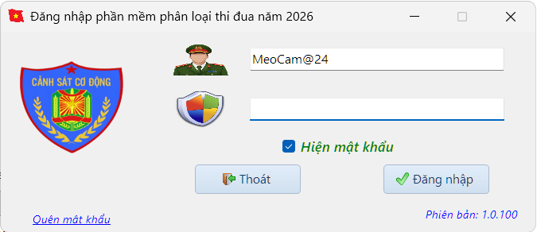
Hình 2. Giao diện đăng nhập
- Khi khởi động phần mềm, màn hình Đăng nhập sẽ xuất hiện.
- Người dùng nhập:
  - Tên tài khoản
  - Mật khẩu
- Nhấn Đăng nhập để truy cập hệ thống.
Lưu ý:
- Mật khẩu được mã hóa và bảo mật, người dùng cần ghi nhớ chính xác.
- Nếu nhập sai quá số lần cho phép, hệ thống sẽ tự động từ chối đăng nhập để đảm bảo an toàn.
- Đăng ký tài khoản mới: Dành cho việc đăng nhập tài khoản lần đầu (Các lần sau phần mềm sẽ tự ẩn)

2. Quên mật khẩu
Chọn “Quên mật khẩu” và khai báo thông tin như đã đăng ký lần đầu
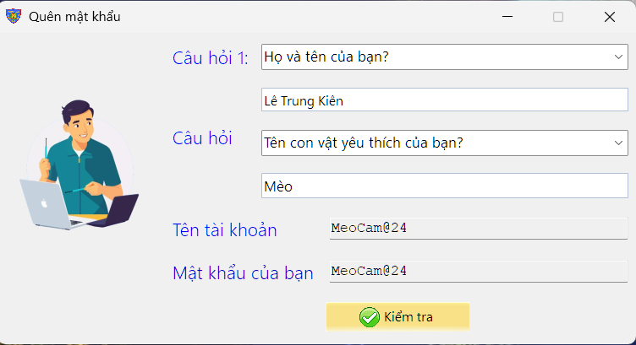
Hình 3. Đặt lại mật khẩu

II. CÀI ĐẶT, THIẾT LẬP
Vào Cài đặt (Bên trái màn hình)
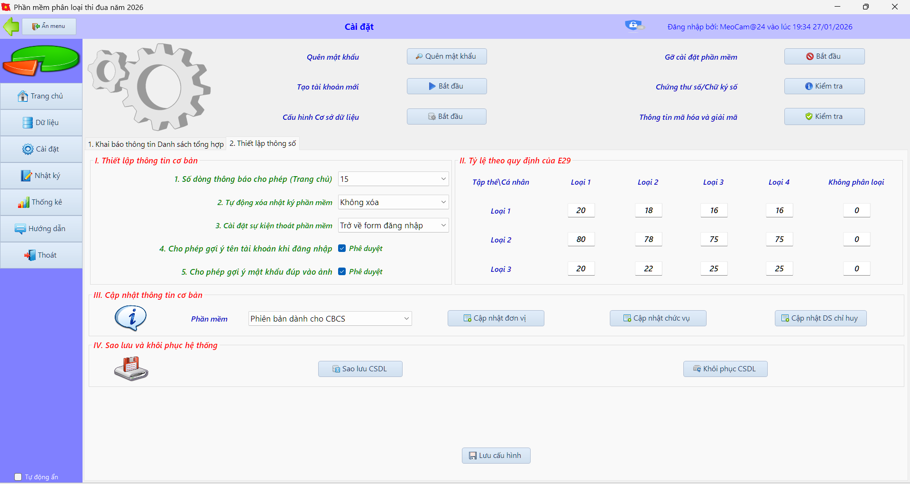
Hình 4. Thiết lập thông số

1. Chọn các chức năng tương ứng
- Quên mật khẩu: Hỗ trợ khôi phục hoặc cấp lại mật khẩu cho người dùng.
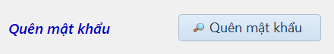
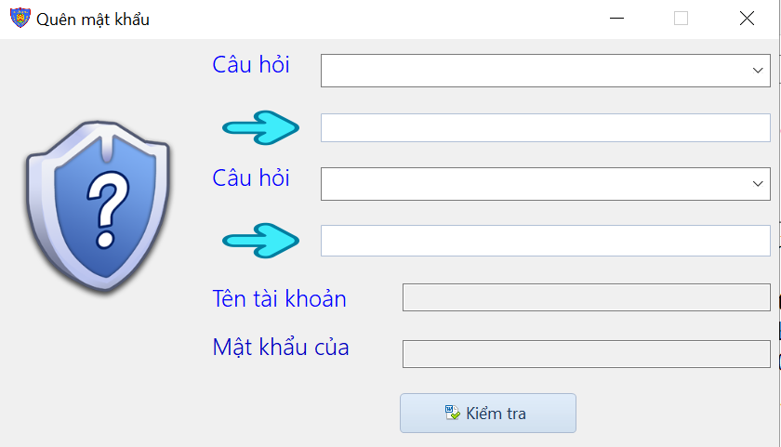
Hình 5. Quên mật khẩu
- Tạo tài khoản mới: Nhấn [Chạy] để mở form đăng ký tài khoản cho cán bộ, chiến sĩ mới.

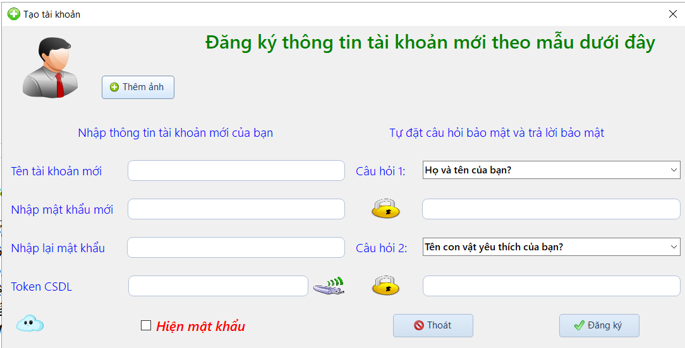
Hình 6. Tạo tài khoản mới
- Cập nhật danh sách chỉ huy: Nhấn [Thêm/Sửa/Xóa] để quản lý danh mục cán bộ lãnh đạo phê duyệt.
- Cấu hình CSDL: Thiết lập kết nối cơ sở dữ liệu (chỉ dành cho kỹ thuật).
- Gỡ cài đặt phần mềm: Xóa sạch dữ liệu và phần mềm khỏi máy tính.

2. Thiết lập đơn vị & Báo cáo
Tại tab Thiết lập, bạn thực hiện nhập các thông tin cơ bản:
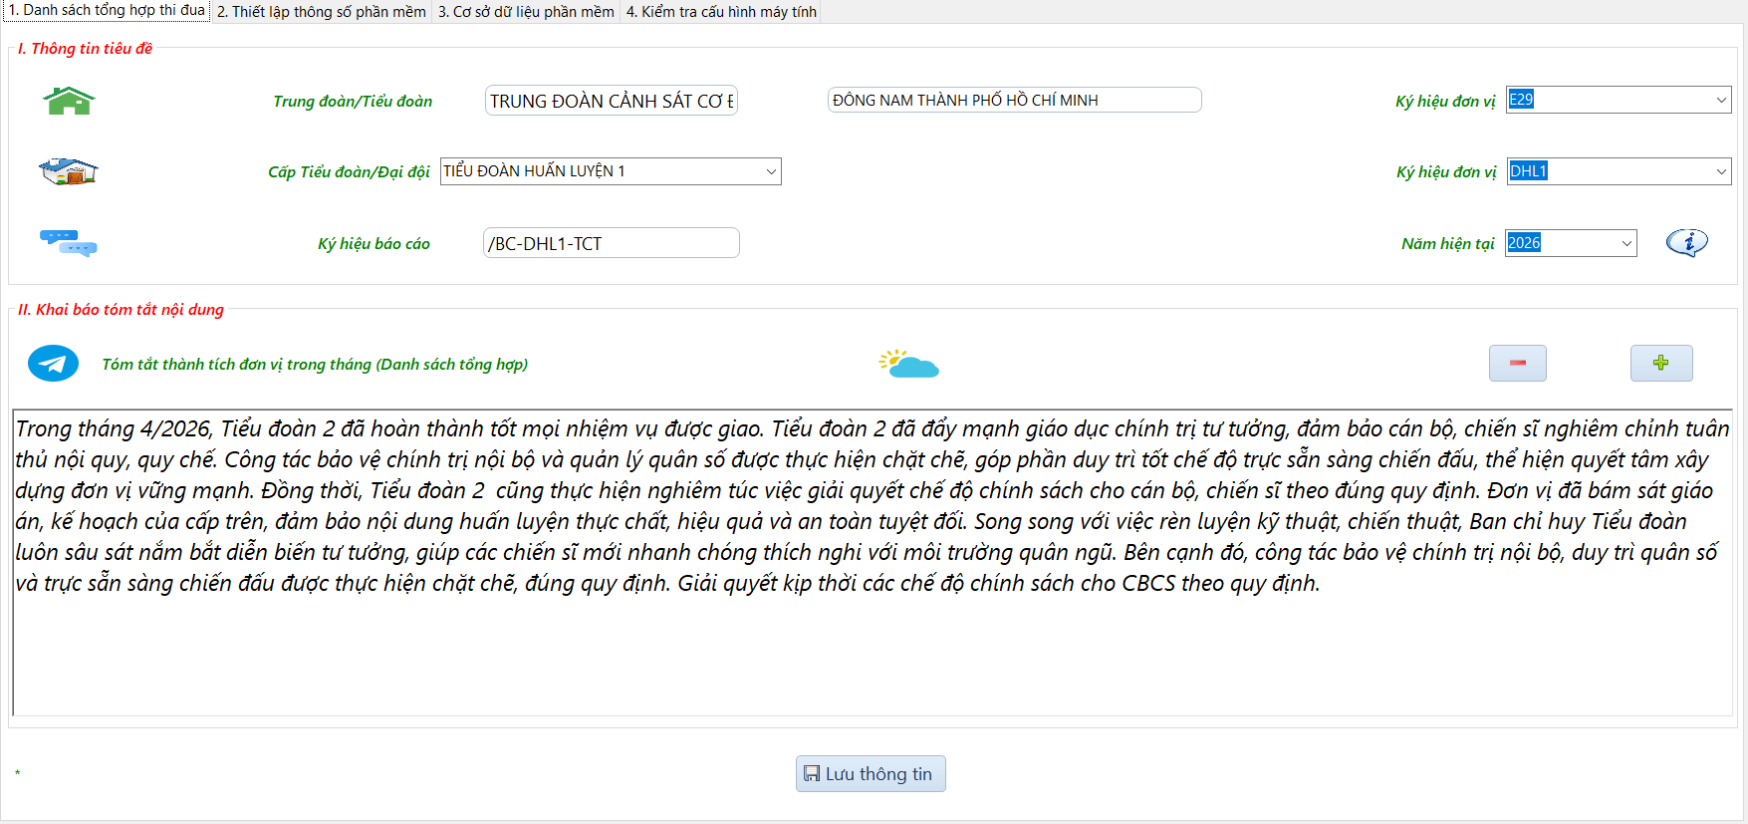
Hình 7. Thiết lập đơn vị và báo cáo
2.1. Trung đoàn: Tên đơn vị cấp trên (Mặc định: “TRUNG ĐOÀN CẢNH SÁT CƠ ĐỘNG” / “ĐÔNG NAM THÀNH PHỐ HỒ CHÍ MINH”. (Tương ứng với 2 dòng trong Cell file excel.

2.2. Cấp Tiểu đoàn/Đại đội: Chọn đơn vị trực thuộc từ danh sách thả xuống (Ví dụ: TIỂU ĐOÀN 2), hoặc giá trị bạn tự nhập vào.

2.3. Kèm theo báo cáo: Đây là nơi nhập nội dung tóm tắt thành tích hoặc tình hình đơn vị trong tháng, giá trị này sẽ xuất ra tệp excel sheet “BAO CAO TONG HOP”

2.4. Lưu thông tin: Sau khi nhập xong, nhấn nút [Lưu thông tin] ở dưới cùng để hệ thống ghi nhận.

3. Thiết lập đơn vị
Mục này cho phép người quản trị điều chỉnh các thông số hiển thị và định mức tỷ lệ phân loại thi đua theo quy định của đơn vị (E29).
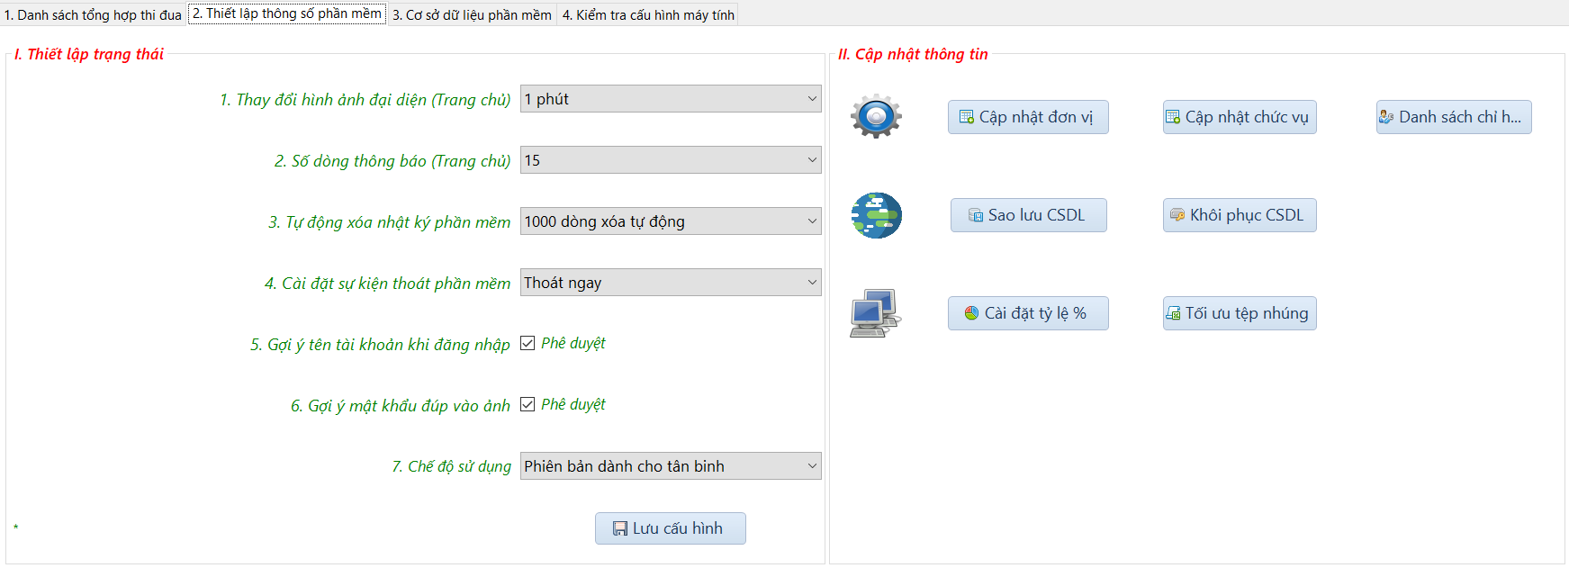

Hình 8. Thiết lập thông tin cơ bản

3.1. Thiết lập hiển thị và đăng nhập
- Số lượng dòng cho phép hiển thị trên Thông báo (Trang chủ): Cho phép bạn chọn số lượng tin tức hoặc dòng thông báo sẽ xuất hiện tại màn hình chính. Bạn có thể chọn các mức (ví dụ: 20 dòng) để tối ưu không gian hiển thị.
- Cho phép gợi ý tên tài khoản khi đăng nhập: Khi tích chọn mục Phê duyệt, phần mềm sẽ tự động hiển thị gợi ý tên người dùng tại màn hình đăng nhập, giúp tiết kiệm thời gian thao tác.

3.2. Tỷ lệ theo quy định của E29
Đây là bảng cấu hình quan trọng nhất để hệ thống tự động tính toán kết quả thi đua cho Tập thể và Cá nhân. Bảng bao gồm các tham số tỷ lệ phần trăm (%) cho các mức phân loại:
Loại tập thể\Cá nhân: Phân chia theo các cấp độ tập thể đơn vị Loại 1, Loại 2, Loại 3.
Các cột định mức (Loại 1 đến Loại 4): Nhập các con số tỷ lệ tương ứng theo quy định hiện hành của đơn vị (Thực hiện theo Quyết định số 385/QĐ-E29-BCT, ngày 11/12/2025 của Trung đoàn Cảnh sát cơ động Đông Nam Thành phố Hồ Chí Minh ban hành Quy chế hoạt động của Cụm thi đua, Quy định tiêu chí chấm điểm, xếp loại thi đua các tập thể, cá nhân thuộc E29 hiện hành).
Không phân loại: Mặc định các giá trị bằng 0 cho các trường hợp không đủ điều kiện xét.

4. Quy trình thực hiện thay đổi
- Chỉnh sửa: Nhấp trực tiếp vào các ô số trong bảng tỷ lệ hoặc chọn từ danh sách thả xuống ở mục số lượng dòng.
- Kiểm tra: Đảm bảo các con số nhập vào đúng với văn bản hướng dẫn thi đua mới nhất của E29.
- Lưu dữ liệu: Sau khi thay đổi, bắt buộc phải nhấn nút [Lưu] (biểu tượng đĩa mềm ở cuối trang) để áp dụng các thiết lập mới cho toàn hệ thống.
Lưu ý cho admin: Việc thay đổi tỷ lệ tại mục này sẽ ảnh hưởng trực tiếp đến kết quả tính toán tại mục Thống kê. Chỉ những cán bộ được giao nhiệm vụ quản trị hệ thống mới nên thay đổi các thông số này để đảm bảo tính khách quan và chính xác của dữ liệu thi đua.

5. Cơ sở dữ liệu phần mềm
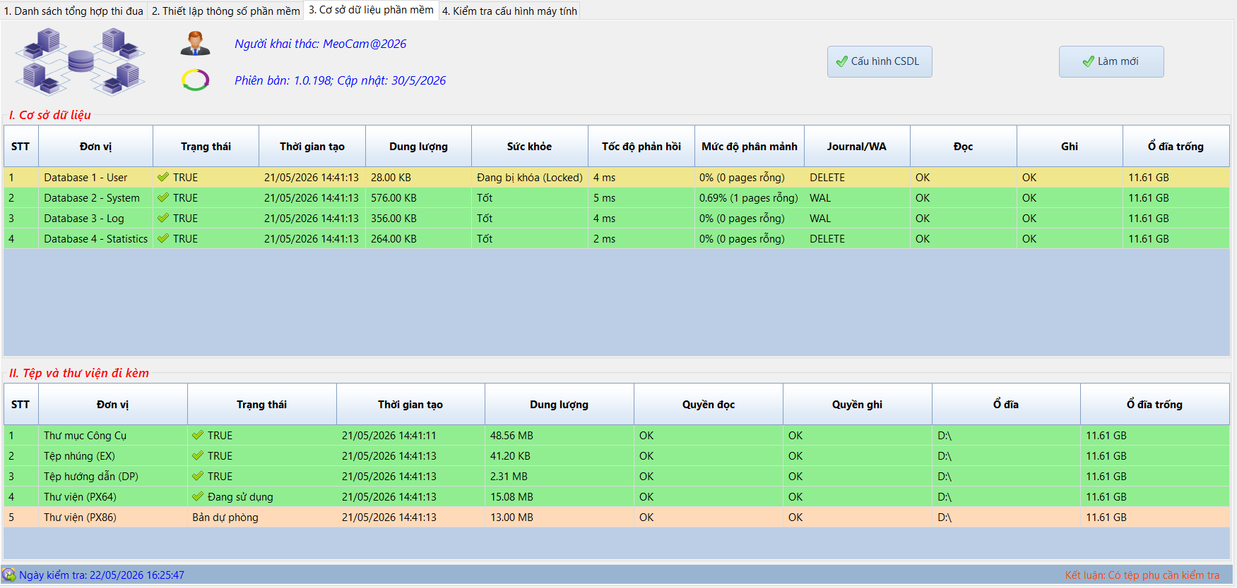
Hình 9. Cơ sở dữ liệu phần mềm

6. Kiểm tra cấu hình máy tính
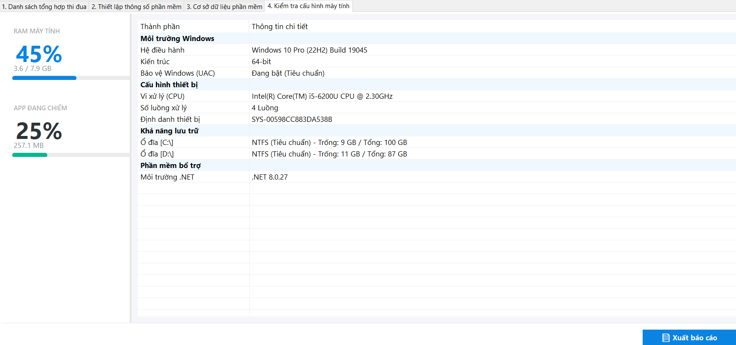
Hình 10. Kiểm tra cấu hình máy tính và xuất cấu hình máy tính

7. Chứng thư số và thông tin nhóm phát triển
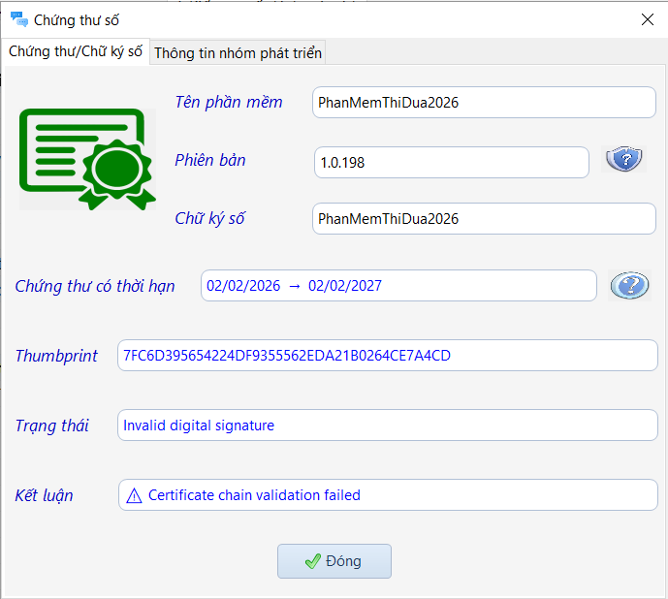 | 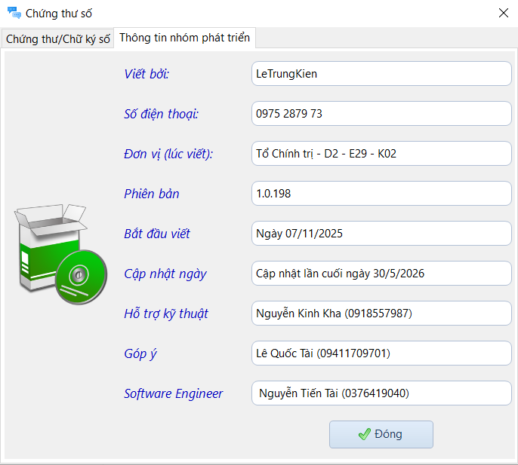
Hình 11. Chứng thư số | Hình 12. Thông tin nhóm phát triển

III. PHÂN LOẠI THI ĐUA & XUẤT TỆP
Trang chủ:
- Các chức năng thực hiện theo tên nút
- Chọn thẻ > Dữ liệu
* Hướng dẫn quản lý và xử lý dữ liệu cán bộ chiến sĩ (CBCS)
Giao diện này là trung tâm điều hành chính để cập nhật thông tin cá nhân và phân loại thi đua cho từng cá nhân trong đơn vị.

1. Tìm kiếm thông tin CBCS
Hình 13. Tìm kiếm thông tin CBCS
Để nhanh chóng tìm một cá nhân hoặc lọc danh sách, sử dụng khu vực
"1. Tìm kiếm thông tin CBCS":
Họ và tên: Nhập tên cán bộ cần tìm để lọc nhanh trong danh sách
Đơn vị: Chọn đơn vị cụ thể từ danh sách thả xuống (Ví dụ: BCH, D trưởng, D phó...) để lọc theo tổ chức.
Xếp loại: Lọc danh sách theo kết quả phân loại (Loại 1, Loại 2, Loại 3...).
Nút X (màu đỏ): Nhấn để xóa nhanh các điều kiện lọc và quay về danh sách đầy đủ.

2. Khối lệnh điều khiển hệ thống
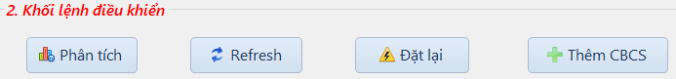
Hình 14. Khối lệnh điều khiển
Khu vực "2. Khối lệnh điều khiển" cung cấp các công cụ vận hành nhanh:

Phân tích: Biểu đồ cột minh họa dữ liệu, phân loại SQ, HSQ của từng đơn vị
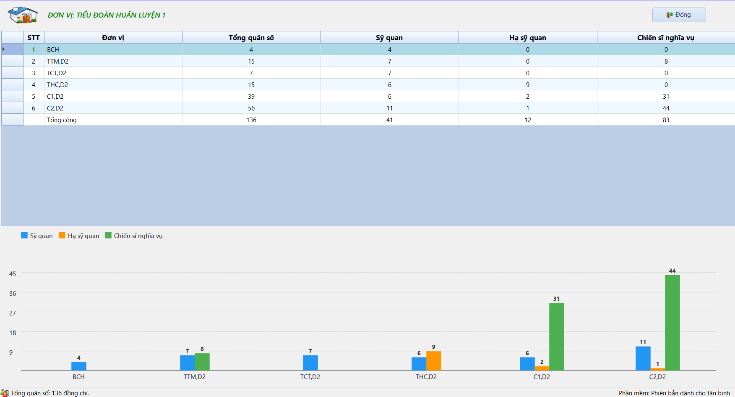
Hình 15. Phân tích dữ liệu quân số
Refresh (Làm mới): Tải lại toàn bộ danh sách để cập nhật các thay đổi mới nhất từ cơ sở dữ liệu.
Xóa phân loại:
Công cụ hỗ trợ xóa nhanh toàn bộ kết quả xếp loại hiện tại để bắt đầu một kỳ phân loại mới.
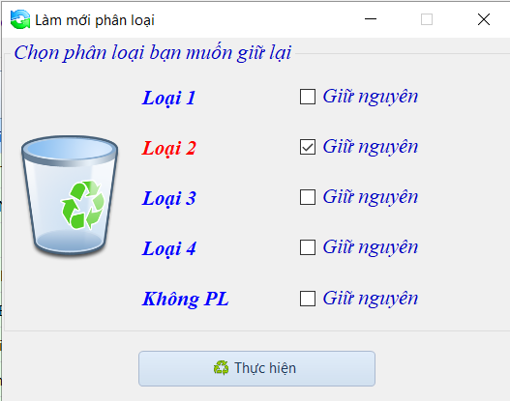
Hình 16. Xóa phân loại

3. Cập nhật và Quản lý thông tin (Thêm/Sửa/Xóa)
Hình 17. Cập nhật thông tin CBCS
- Sử dụng khu vực "3. Cập nhật thông tin CBCS" để thay đổi dữ liệu:
- Cách chỉnh sửa: Chọn một dòng bất kỳ trong bảng danh sách bên dưới, thông tin của CBCS đó sẽ tự động hiển thị lên các ô nhập liệu phía trên.
- Các trường thông tin: Bao gồm Họ tên, Số hiệu, Năm sinh, Quê quán, Ngày vào CAND, Cấp bậc, Chức vụ, Đơn vị, và đặc biệt là cột Phân loại.
- Nút Cập nhật: Sau khi thay đổi bất kỳ thông tin nào (ví dụ thay đổi xếp loại từ Loại 2 sang Loại 1), nhấn nút [Cập nhật] để ghi đè dữ liệu mới.
- Nút Xóa (màu đỏ): Chọn một CBCS trong danh sách và nhấn nút này để xóa hồ sơ khỏi hệ thống (cần thận trọng khi sử dụng).

4. Theo dõi bảng danh sách và Thống kê nhanh
Lệnh tắt (Context Menu) giúp thao tác nhanh với cơ sở dữ liệu ngay tại bảng danh sách cán bộ chiến sĩ. Dưới đây là nội dung hướng dẫn sử dụng tương tự cho các chức năng này:
HƯỚNG DẪN THAO TÁC NHANH (MENU CHUỘT PHẢI)
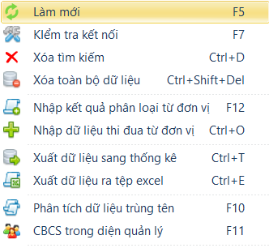
Hình 18. Context menu
Tại form Xử lý dữ liệu, nhấn chuột phải vào bất kỳ vị trí nào trên bảng danh sách để gọi các lệnh thực thi nhanh sau:

4.1. Quản lý hiển thị và tìm kiếm
- Làm mới: Tải lại dữ liệu từ hệ thống để đảm bảo các thay đổi vừa thực hiện đã được cập nhật chính xác.
- Xóa tìm kiếm: Hủy bỏ tất cả các bộ lọc hiện tại (về tên, đơn vị, xếp loại) để hiển thị lại toàn bộ danh sách CBCS ban đầu.
4.2. Xuất/Nhập dữ liệu (Excel):
Đây là các công cụ quan trọng để quản lý dữ liệu số lượng lớn:
Thêm dữ liệu từ file Excel: Cho phép bạn nạp hàng loạt danh sách CBCS từ tệp Excel có sẵn vào phần mềm mà không cần nhập thủ công từng người. Đây là cách nạp chính dữ liệu cho phần mềm.
Xuất dữ liệu ra tệp Excel: Trích xuất toàn bộ danh sách đang hiển thị ra định dạng file Excel để phục vụ lưu trữ, in ấn hoặc làm báo cáo ngoài phần mềm.

4.3. Kết nối và Thống kê
- Xuất dữ liệu sang thống kê: Chuyển toàn bộ kết quả phân loại đã xử lý sang bộ phận Thống kê để hệ thống tổng hợp biểu đồ và báo cáo tổng hợp cuối cùng.
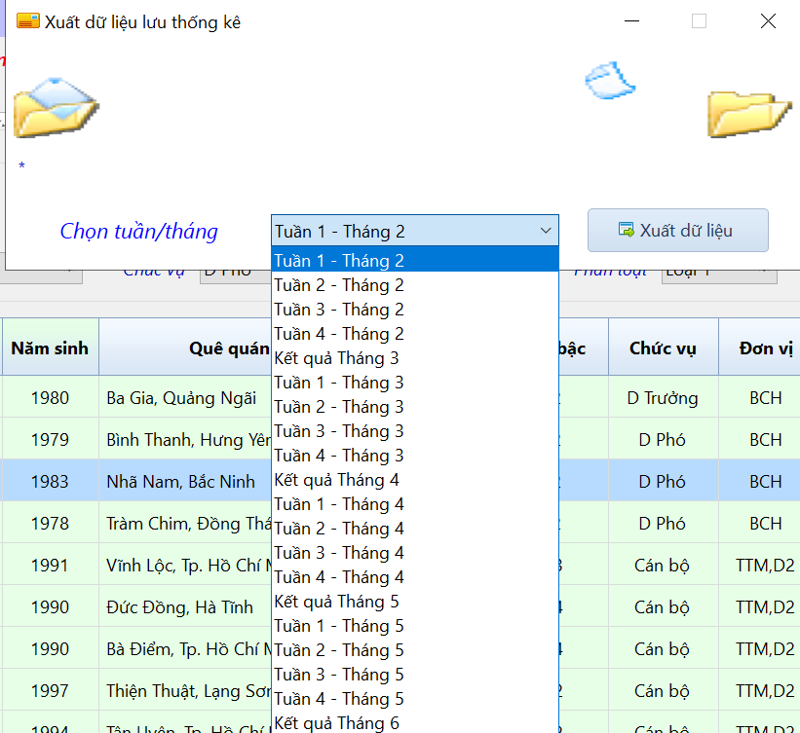
Hình 19. Xuất dữ liệu sang thống kê từ Form Dữ liệu
- Kiểm tra kết nối: Kiểm tra nhanh tình trạng đường truyền giữa phần mềm và các tệp cơ sở dữ liệu thi đua để đảm bảo quá trình lưu trữ không bị gián đoạn.
Mẹo thao tác: Trước khi sử dụng lệnh "Xuất dữ liệu sang thống kê", bạn nên thực hiện lệnh "Làm mới" để đảm bảo dữ liệu được chuyển đi là bản mới nhất và chính xác nhất.

4.4. Tùy chọn giữ lại dữ liệu khi làm mới hằng tháng
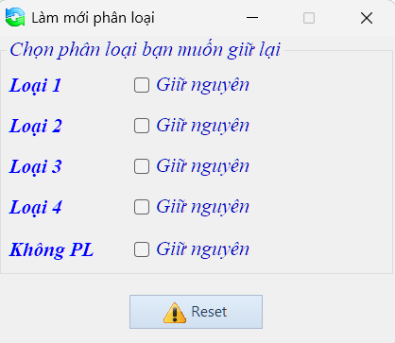
Hình 20. Xóa phân loại
4.5. Giao diện hiển thị danh sách các mức phân loại hiện có.
Bạn có thể chủ động chọn lọc những nhóm đối tượng nào không bị ảnh hưởng bởi lệnh reset:
- Loại 1, 2, 3, 4: Các mức xếp loại thi đua hiện tại.
- Không PL (Chưa phân loại): Các trường hợp chưa được đánh giá.
- Hành động: Tích chọn vào ô "Giữ nguyên" tương ứng với mức loại bạn muốn bảo lưu kết quả. Những mục không được tích chọn sẽ bị xóa trắng trạng thái phân loại sau khi thực hiện lệnh.

4.6. Thực hiện Reset
- Nút Reset (biểu tượng cảnh báo): Sau khi đã chọn xong các mục cần giữ lại, nhấn nút [Reset] để hệ thống thực thi lệnh dọn dẹp dữ liệu.
- Lưu ý quan trọng: Hành động này sẽ thay đổi hàng loạt dữ liệu trong bảng "Trang xử lý dữ liệu". Bạn nên thực hiện "Xuất dữ liệu ra tệp Excel" trước khi Reset để có bản lưu trữ đối chiếu khi cần thiết.
Ví dụ tình huống sử dụng: CBCS đang tham gia công tác A50, A80 (Tiểu ban Diễu binh, diễu hành sẽ xét phân loại thi đua CBCS, đơn vị (cấp Tiểu đoàn) không xét phân loại nhưng vẫn báo cáo số CBCS đề nghị không xét, thì lúc này phần mềm sẽ tự động lưu giữ giá trị này, không cần phải nhập thủ công lại.
- Bảng dữ liệu: Hiển thị trực quan tất cả thông tin quan trọng. Các dòng được đánh số thứ tự (STT) để dễ quản lý.
- Dòng thống kê: Cung cấp cái nhìn tổng quan tức thời về đơn vị:
  - Tổng quân số.
  - Số lượng cụ thể từng loại: Loại 1, Loại 2, Loại 3, Loại 4.
  - Số lượng đồng chí chưa phân loại (Không PL).
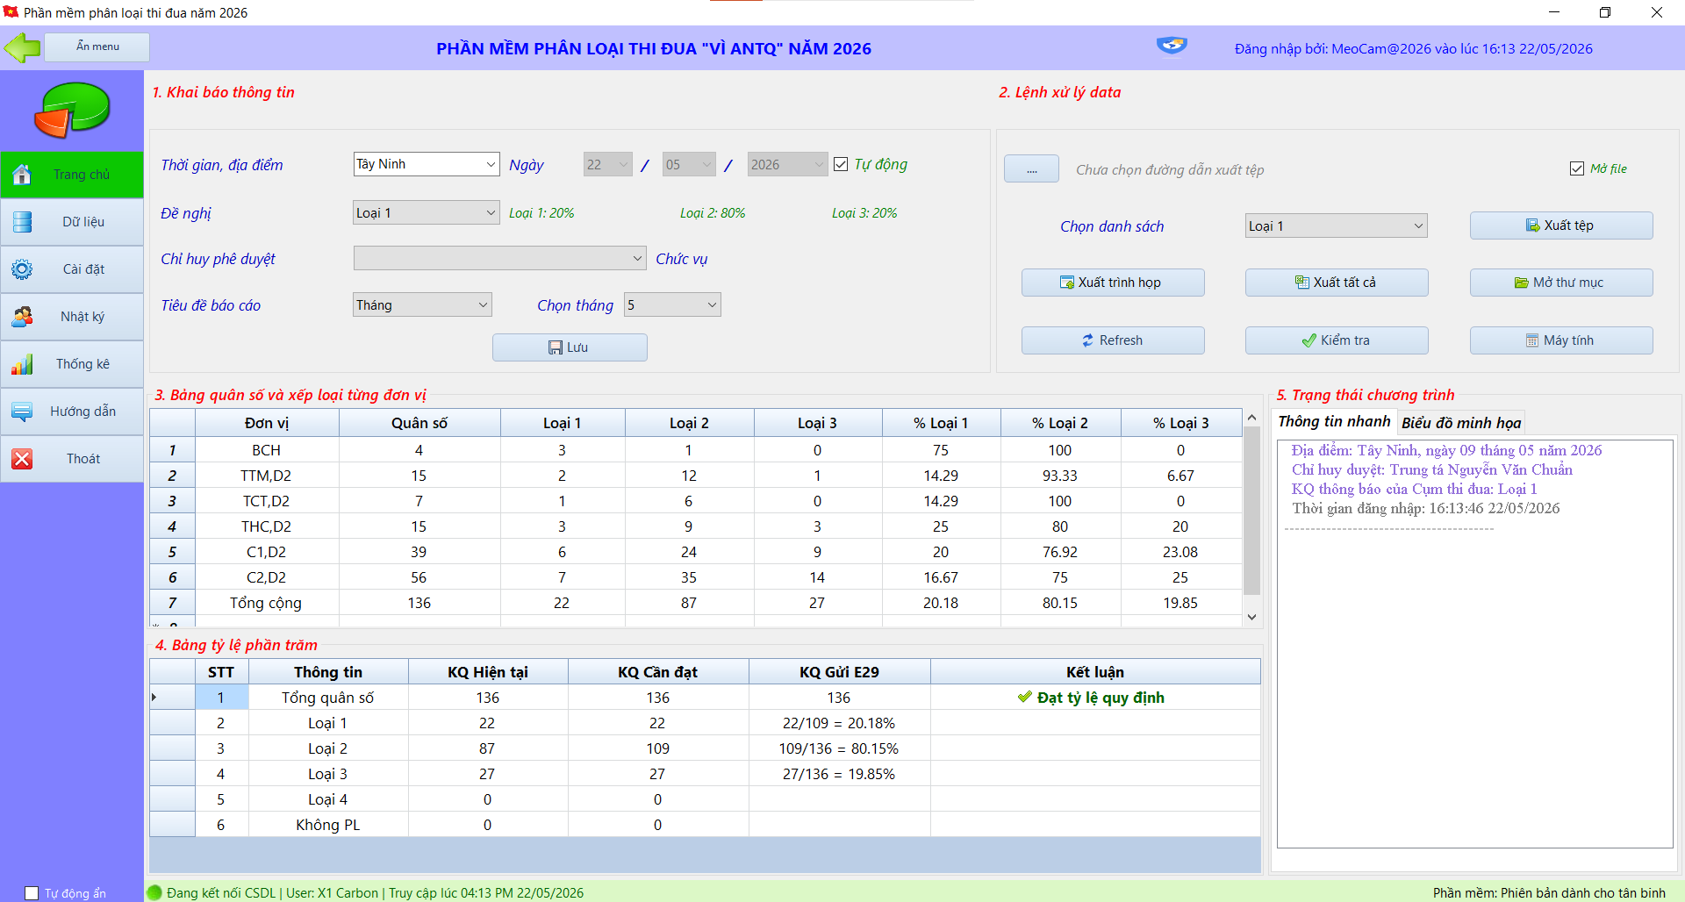
Hình 21. Trang chủ

IV. HƯỚNG DẪN QUẢN LÝ NHẬT KÝ PHẦN MỀM (LOG SYSTEM)
Giao diện Nhật ký phần mềm cho phép admin theo dõi chi tiết lịch sử truy cập và các thao tác nghiệp vụ đã thực hiện trên hệ thống.
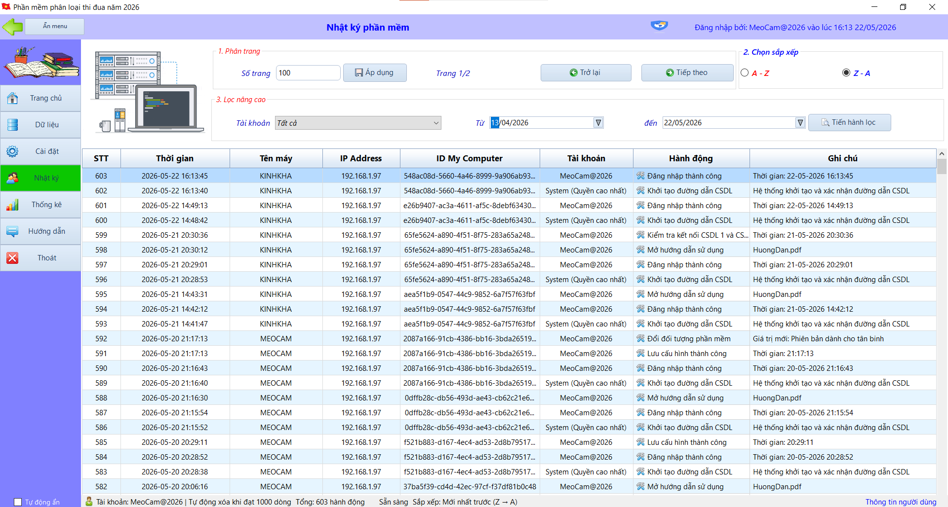
Hình 22. Giao diện nhật ký

1. Các công cụ lọc và điều hướng
Để kiểm tra dữ liệu nhật ký một cách hiệu quả, bạn sử dụng các công cụ ở thanh điều khiển phía trên:
- Số trang hiển thị: Nhập số lượng bản ghi muốn xem trên một trang (ví dụ: 50 bản ghi) và nhấn [Áp dụng].
- Chọn tài khoản: Sử dụng danh sách thả xuống để lọc riêng nhật ký hoạt động của một tài khoản cụ thể (ví dụ: MeoCam@24) hoặc chọn "Tất cả".
- Phân trang: Sử dụng nút [Trở lại] và [Tiếp theo] để di chuyển giữa các trang nhật ký (Ví dụ: Trang 1/65).

2. Thông tin chi tiết trong bảng nhật ký
Hệ thống tự động ghi lại các cột thông tin sau cho mỗi hành động:
- Thời gian: Ngày và giờ chính xác khi hành động diễn ra (Ví dụ: 2025-12-09 19:45:52).
- Tên máy & ID MyComputer: Định danh chính xác thiết bị đã truy cập vào phần mềm.
- Tài khoản: Tên người dùng thực hiện thao tác.
- Hành động: Nội dung thao tác (Ví dụ: Đăng nhập thành công, Mở Form Nhật ký phần mềm, Cập nhật dữ liệu...).
- Ghi chú: Thông tin bổ sung chi tiết về thời gian hoặc trạng thái của hành động đó.

3. Vai trò của Nhật ký hệ thống
- Truy vết dữ liệu: Trong trường hợp có sai sót về phân loại thi đua, quản trị viên có thể kiểm tra xem ai là người cuối cùng chỉnh sửa dữ liệu.
- Kiểm soát bảo mật: Theo dõi các lần đăng nhập bất thường.
- Tối ưu vận hành: Giám sát tần suất sử dụng các chức năng để có hướng nâng cấp phần mềm phù hợp.
Lưu ý dành cho Quản trị viên: Nhật ký phần mềm là dữ liệu nhạy cảm và được lưu trữ tự động, không thể chỉnh sửa thủ công để đảm bảo tính khách quan. Bạn nên định kỳ kiểm tra nhật ký sau mỗi kỳ bình xét thi đua để đảm bảo quy trình diễn ra đúng quy định.

V. QUẢN LÝ THỐNG KÊ KẾT QUẢ THI ĐUA NĂM
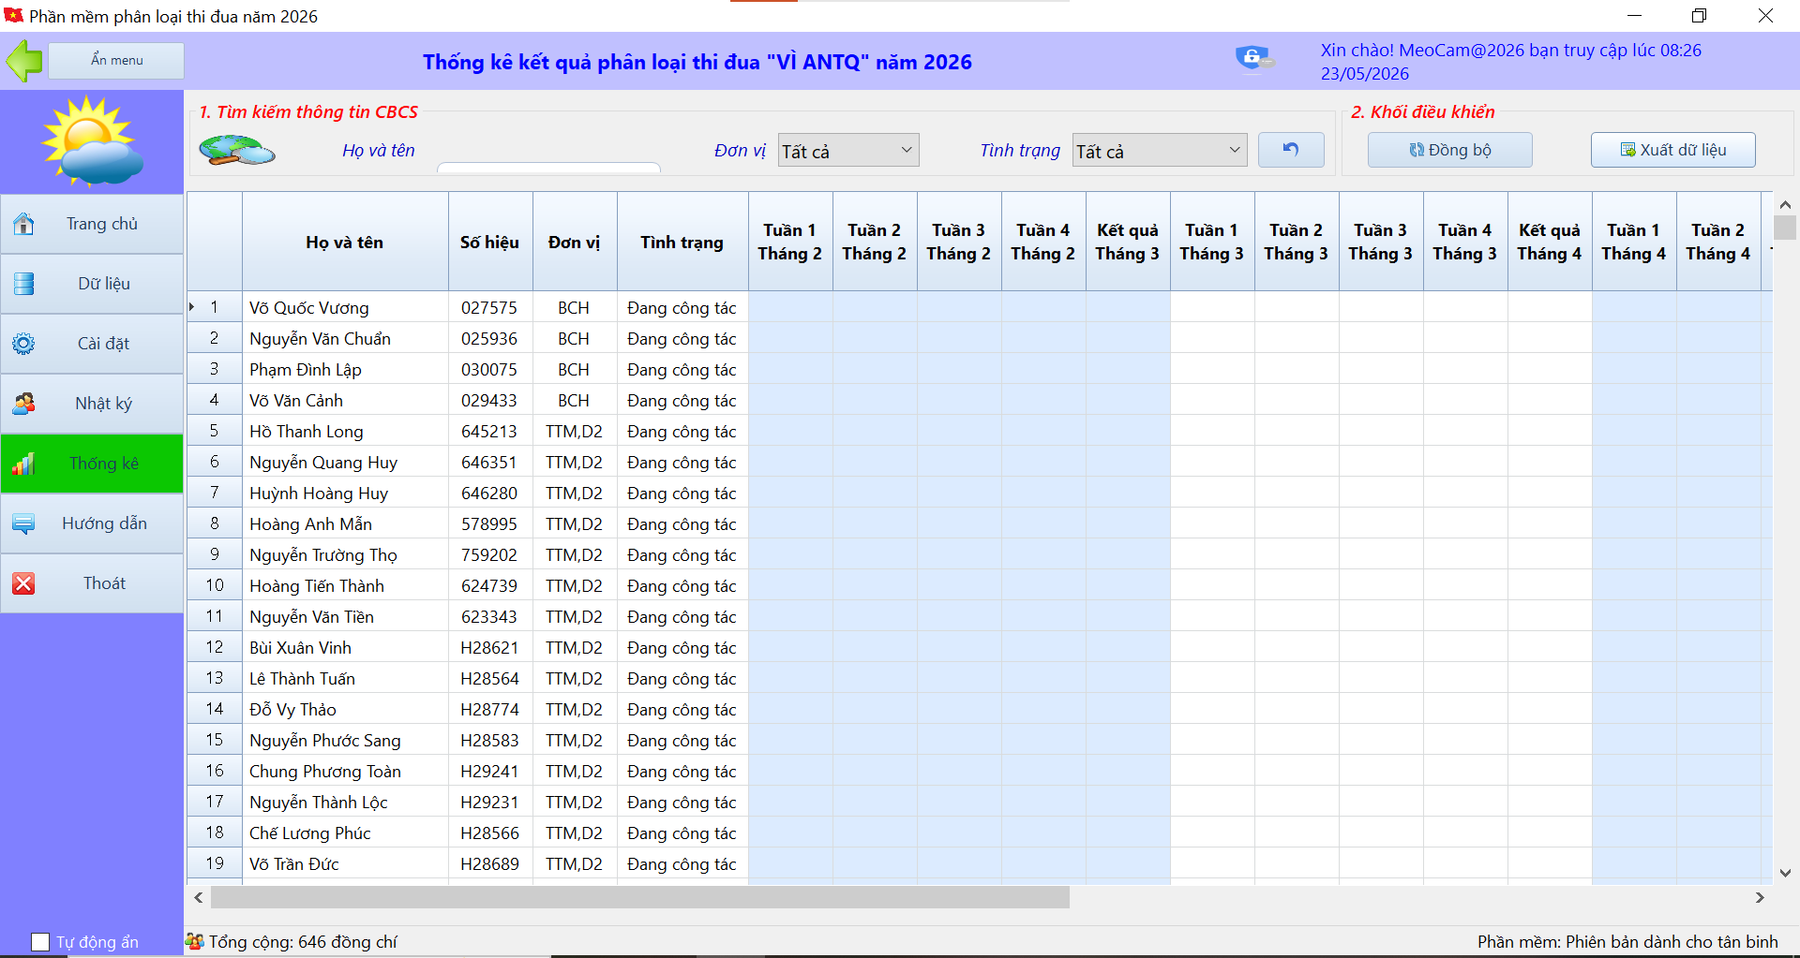
Hình 23. Giao diện Thống kê
Giao diện Thống kê giúp chỉ huy và cán bộ quản lý có cái nhìn tổng thể về quá trình phấn đấu của CBCS trong suốt một năm làm việc.

1. Công cụ tìm kiếm và lọc dữ liệu
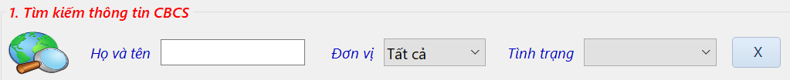
Hình 24. Thanh tìm kiếm
Để xem nhanh kết quả của một cá nhân hoặc đơn vị, bạn sử dụng thanh công cụ "Tìm kiếm thông tin CBCS":
Họ và tên: Nhập tên để lọc nhanh dữ liệu của một cá nhân cụ thể.
Đơn vị: Lọc theo các đội, trạm hoặc tổ chức trực thuộc (ví dụ: BCH, TTM.D2, TCT.D2...).
Tình trạng: Phân loại danh sách theo trạng thái công tác hiện tại gồm: "Tất cả", "Đang công tác" hoặc "Chuyển công tác".
Nút X: Xóa các bộ lọc để quay lại danh sách tổng hợp đầy đủ.

2. Theo dõi diễn biến thi đua hàng tháng
Bảng thống kê hiển thị chi tiết kết quả phân loại của từng CBCS qua 12 tháng trong năm:
Cột Tháng (1 - 12): Hiển thị mức xếp loại (1, 2, 3, 4) mà CBCS đã đạt được trong tháng đó.
Tổng số (TS Loại 1, 2, 3, 4): Hệ thống tự động cộng dồn số lần đạt được từng mức loại trong năm để đánh giá mức độ ổn định của CBCS.
Thông tin định danh: Đi kèm Họ tên, Số hiệu, Đơn vị và Tình trạng để tránh nhầm lẫn dữ liệu.
Nhấn đúp để sửa thông tin thi đua
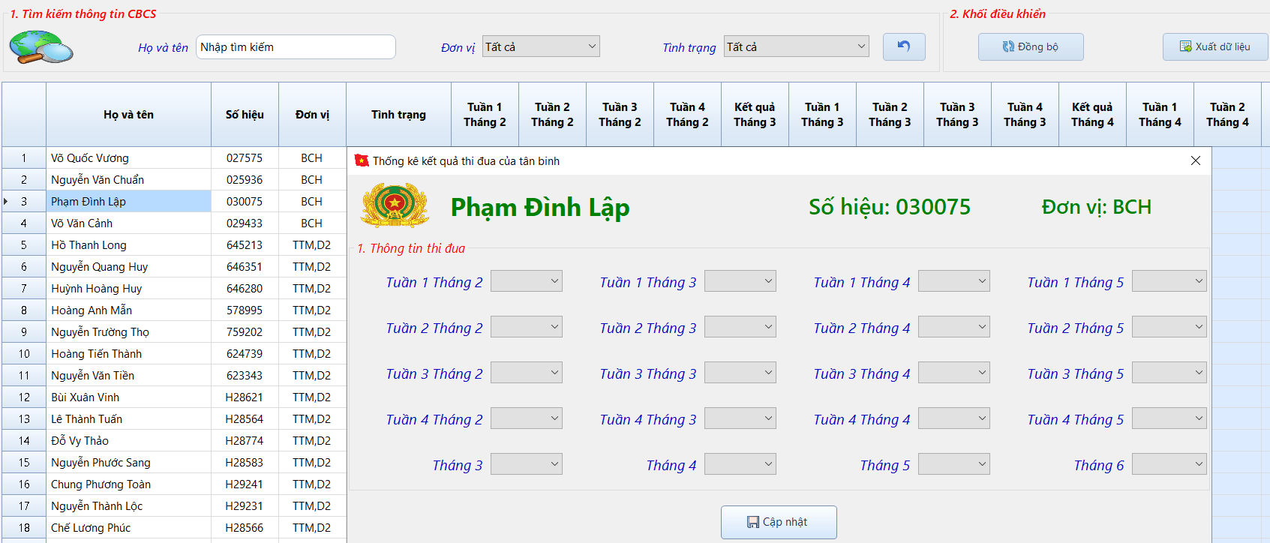
Hình 25. Cập nhật thi đua

3. Các chức năng điều khiển
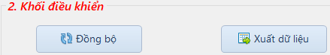
Hình 26. Khối điều khiển
Xuất dữ liệu: Trích xuất bảng thống kê năm ra tệp Excel để phục vụ việc in ấn báo cáo tổng kết năm của đơn vị.
Dữ liệu thi đua tháng này được xuất từ Tab > Dữ liệu

Lưu ý về cột Tình trạng: Khi một đồng chí "Chuyển công tác", thì phần mềm sẽ so sánh dữ liệu ở csdl phân loại tháng hiện tại (Thẻ Dữ liệu) > và dữ liệu cũ trong csdl (nếu ở tháng hiện tại đã không còn Dữ liệu liên quan CBCS > thì phần mềm sẽ xác định là CBCS đã chuyển công tác - phần mềm sẽ tự động cập nhật).
Chỉnh sửa thông tin, cập nhật phân loại - Đúp chuột vào Dòng thông tin (Tên của CBCS trong cột Họ và tên trên trang Thống kê) Form điều chỉnh sẽ hiện ra để điều chỉnh thông tin thi đua cũng như cập nhật kế quả khen thưởng trong năm.

VI. SAO LƯU VÀ KHÔI PHỤC

1. Sao lưu dữ liệu
Vào Cài đặt > 2. Thiết lập thông số > Sao lưu
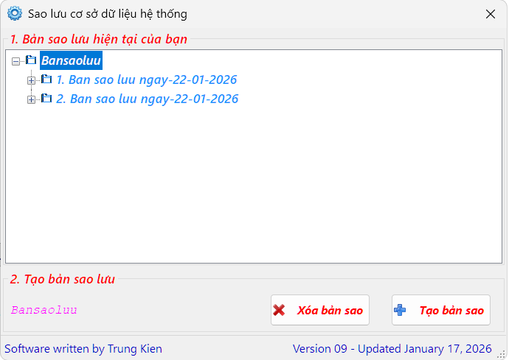
Hình 27. Giao diện Sao lưu

- Hàng năm bạn có thể xuất tệp Thống kê sang dạng excel để lưu trữ theo năm.
- CSDL hàng tháng thì nếu cần bạn có thể Xuất ra tệp excel dự phòng. (Tuy nhiên việc nạp dữ liệu vào thì phải đúng với mẫu bảng của CSDL. Nên nếu bạn muốn nạp dữ liệu vào CSDL thi đua tháng (Thẻ Dữ liệu) thì bạn cần xuất ra 1 tệp tin excel để làm mẫu và nhập thông tin tất cả CBCS sau đó vào giao diện (Thẻ Dữ liệu) chọn chuột phải > Thêm dữ liệu từ file excel
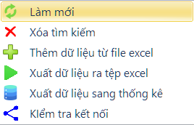

2. Khôi phục dữ liệu
Vào Cài đặt > 2. Thiết lập thông số > Khôi phục

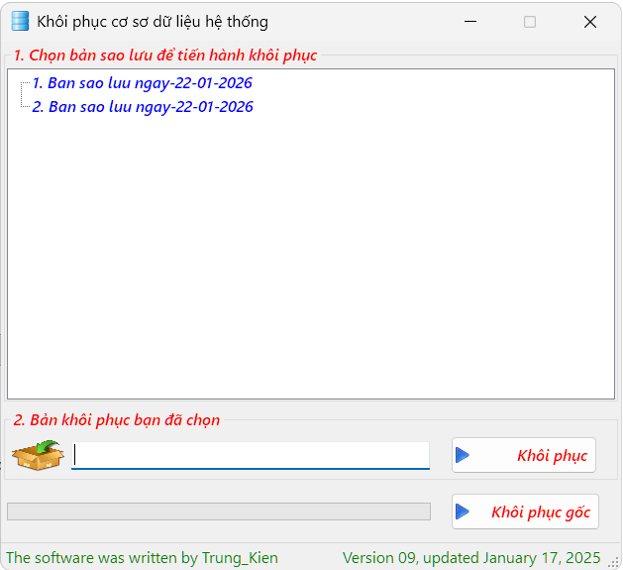
Hình 28. Giao diện Khôi phục

VIII. FILE HƯỚNG DẪN SỬ DỤNG TRONG ỨNG DỤNG
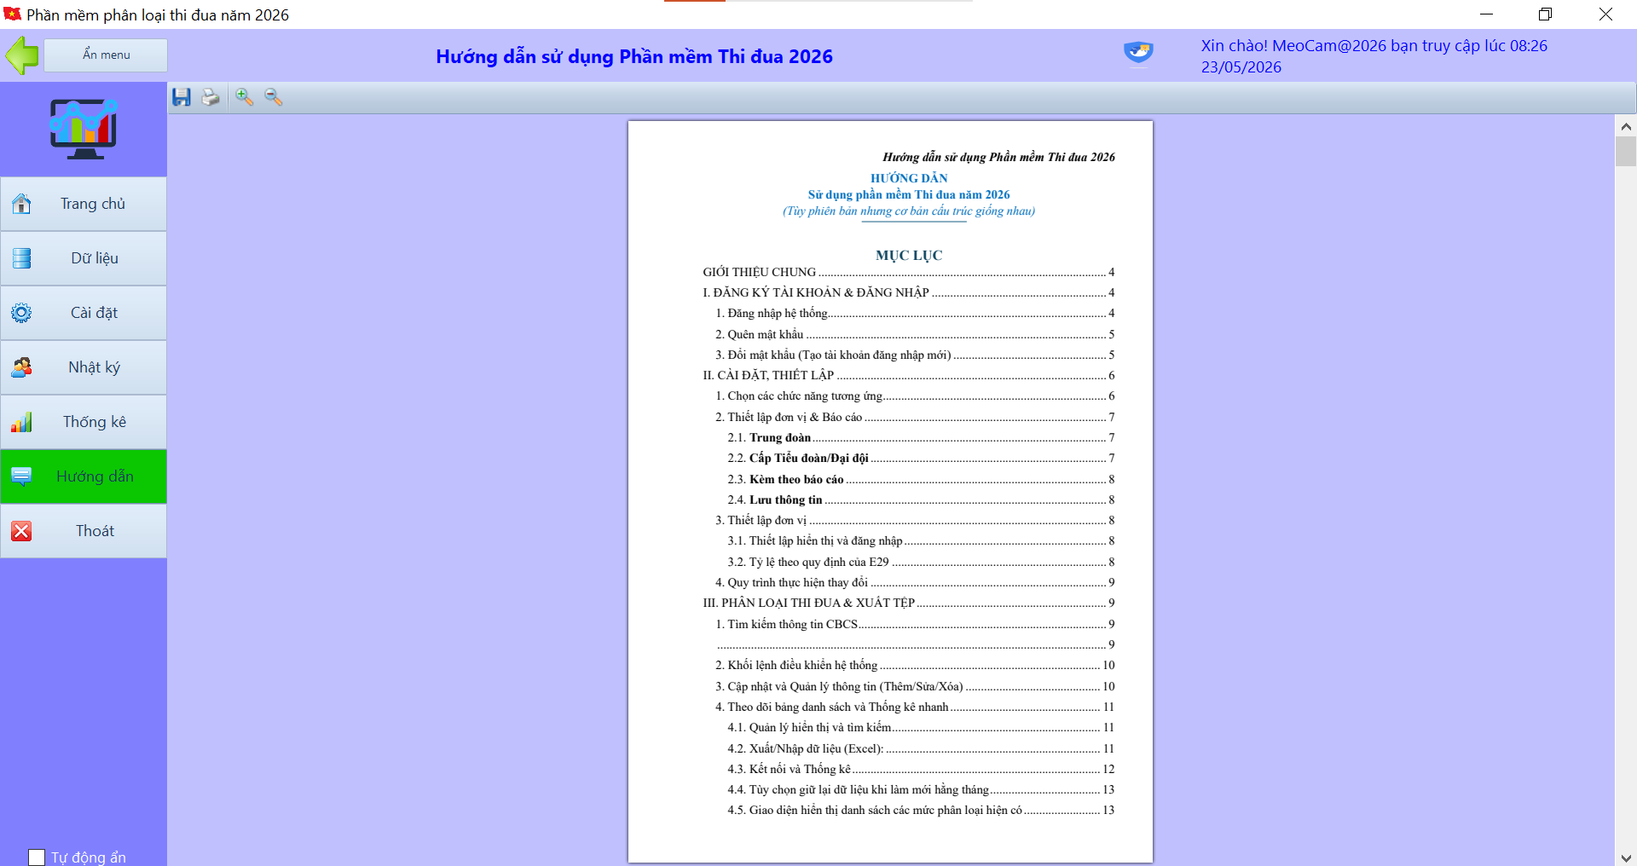
Hình 29. Giao diện Hướng dẫn sử dụng trong ứng dụng

VII. YÊU CẦU CÀI ĐẶT & CẤU HÌNH HỆ THỐNG

1. Hệ điều hành hỗ trợ
 | Windows 7, 8 có thể dùng chỉ cần nếu máy tính đã có bộ máy ảo của Microsoft .NET Desktop Runtime 8 (Bạn có thể tải từ trang chủ của Microsoft https://dotnet.microsoft.com/en-us/download/dotnet/8.0) do để đáp ứng yêu cầu, cũng như cơ chế bảo mật trên nền tảng mới.  Windows 10 (64-bit) – khuyến nghị  Windows 11 (64-bit)

2. Yêu cầu phần cứng tối thiểu
- CPU: Intel Core i3 hoặc tương đương trở lên
- RAM: Tối thiểu 4 GB (khuyến nghị 8 GB)
- Ổ cứng: Còn trống tối thiểu 500 MB
- Màn hình: Độ phân giải từ 1366 × 768 trở lên

3. Nền tảng & thư viện cần thiết
- Máy ảo .NET Desktop Runtime 8.0 (x64)
- Bắt buộc để phần mềm hoạt động
- Nếu máy chưa có, bộ cài đặt sẽ hướng dẫn cài bổ sung
Lưu ý: Không sử dụng .NET Framework cũ, phần mềm được xây dựng trên .NET 8 để đảm bảo hiệu năng, ổn định và bảo mật lâu dài.

4. Cơ sở dữ liệu
- Sử dụng CSDL cục bộ SQLite (Mã hóa trong CSDL)
- Dữ liệu lưu trực tiếp trong thư mục phần mềm
- Có cơ chế: Kiểm tra lỗi dữ liệu khi khởi động và tự động sao lưu khi thoát chương trình

5. Yêu cầu khác
- Không cần kết nối Internet trong quá trình sử dụng
- Không xung đột với các phần mềm văn phòng thông thường (Word, Excel)
- Không bắt buộc quyền Admin

6. Hình thức triển khai
- Cài đặt trực tiếp trên từng máy sử dụng
- Có thể sao chép thư mục phần mềm để sử dụng cho máy khác
- Dữ liệu độc lập theo từng máy (phù hợp môi trường nội bộ)
- Các thức đóng gói: Portable (Copy và chạy - Không cần cài đặt - đơn giản)
Bộ cài đặt có tên: PhanMemThiDua2026
Dung lượng: 619 MB
Cơ sở dữ liệu: (Không cần cài riêng) phần mềm tự động khởi tạo, mã hóa và giải mã việc đọc và ghi để đảm bảo tính bảo mật và an toàn sẵn sàng chạy trên mọi nền máy windows
* Tuy vậy quá trình làm phần mềm có nhiều sơ xuất, cũng như hạn chế về trình độ, chưa tối ưu về mặt UI, hiệu suất để phù hợp với mọi máy tính, nhờ các anh góp ý dùng để cho em cập nhật lại bản vá lỗi tối ưu hơn. Trân trọng cảm ơn!
TrungKien

